第5章 物联网网络层安全
5.1 概述
- 网络层是实现万物互连的核心，网络终端通过各种网络接入设备与互联网、移动通信网等广域网连接
- 基本功能：依托网络实现端到端或节点到节点的信息转发和传输，从而将物联网感知层获取的信息及时、准确、可靠、安全地传输给目标用户或汇聚节点，或者将控制中心的检测命令等传输给感知层节点，为基于数据的分析、处理、决策与应用提供支持
- 物联网网络层分为核心网和接入网。
- 核心网是物联网数据传输的主要载体， 是物联网网络层的骨干和核心，通常由互联网、移动通信网、卫星通信网或某些专用网络充当，一般采用光纤结构，具有传输速度快、传播距离远等特点
- 接入网则是骨干网络到用户终端之间的通信网络，其长度一般在几千米范围以内，是整个网络的边缘部分，与用户距离最近的一部分，俗称“最后一公里”。分为：
- 无线近距离接入网（如无线局域网、ZigBee、蓝牙）
- 无线远距离接入网（如4G移动通信）
- 其他有线接入方式（如PSTN、ADSL、宽带、有线电视、现场总线）
接入网=快递分公司，把所有人的快递收一收，往线路发，或者派送所有收到的快递
承载网=快递运输路线，目的是在各大物流交换中心换线路
核心网=物流总部，负责统筹交换分配，把数据分类发送到不同城市并计费
- 网络层面临的安全形势
- 物联网终端自身安全。随着物联网业务终端的日益智能化，物联网应用更加丰富，同时也增加了终端感染病毒、木马或恶意代码所入侵的渠道。同时，网络终端自身系统平台缺乏完整性保护和验证机制，平台软/硬件模块容易被攻击者篡改，一旦被窃取或篡改，其中存储的私密信息将面临泄漏的风险；
- 承载网络信息传输安全。物联网的承载网络是一个多网络叠加的开放性网络，随着网络融合的加速及网络结构的日益复杂，物联网基于无线和有线链路进行数据传输面临更大的威胁。攻击者可随意窃取、篡改或删除链路上的数据，并伪装成网络实体截取业务数据及对网络流量进行主动与被动的分析
- 核心网络安全。未来，全IP化的移动通信网络和互联网及下一代互联网将是物联网网络层的核心载体。对于一个全IP化开放性网络，将面临传统的DOS攻击、DDOS攻击、假冒攻击等网络安全威胁，且物联网中业务节点数量将大大超过以往任何服务网络，在大量数据传输时将使承载网络堵塞，产生拒绝服务攻击。

- 网络层安全需求
物联网的网络层主要用于实现物联网信息的双向传递和控制。物联网应用承载网络主要以互联网、移动通信及其它专用IP网络为主，物联网网络层对安全的需求可以涵盖以下几个方面。
- 业务数据在承载网络中的传输安全。需要保证物联网业务数据在承载网络传输过程中数据内容不被泄漏、篡改及数据流量不被非法获取；
- 承载网络的安全防护。物联网中需要解决如何对脆弱传输点或核心网络设备的非法攻击进行安全防护；
- 终端及异构网络的鉴权认证。在网络层，为物联网终端提供轻量级鉴别认证和访问控制，实现对物联网终端接入认证、异构网络互连的身份认证、鉴权管理等等是物联网网络层安全的核心需求之一；
- 异构网络下终端安全接入。物联网应用业务承载包括互联网、移动通信网、WLAN网络等多种类型的承载网络，针对业务特征，对网络接入技术和网络架构都需要改进和优化，以满足物联网业务网络安全应用需求；
- 物联网应用网络统一协议栈需求。物联网需要一个统一的协议栈和相应的技术标准，以此杜绝通过篡改协议、协议漏洞等安全风险威胁网络应用安全；
- 大规模终端分布式安全管控。物联网应用终端的大规模部署，对网络安全管控体系、安全管控与应用服务统一部署、安全检测、应急联动、安全审计等方面提出了新的安全需求。
- 网络层安全机制
- 物联网网络层安全体系结构
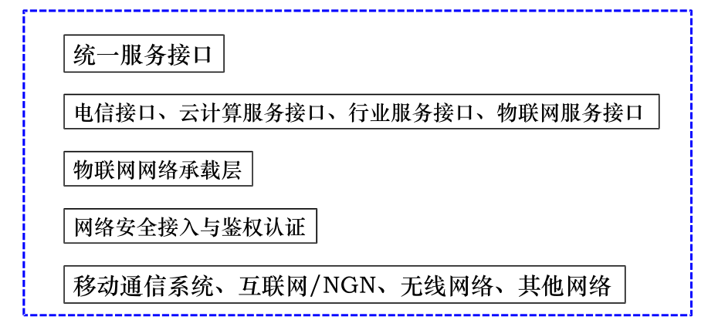
- 网络层安全机制应包括以下四方面内容:
（1）构建物联网与互联网、移动通信网络等相融合的网络安全体系结构，重点对网络体系架构、网络与信息安全、加密机制、密钥管理体制、安全分级管理机制、节点通信、网路入侵检测、路由寻址、组网及鉴权认证和安全管控等进行全面设计
（2）建设物联网网络安全统一防护平台，通过对核心网和终端进行全面的安全防护部署，建设物联网网络安全防护平台，完成对终端安全管控、安全授权、应用访问控制、协同处理、终端态势监控与分析等管理
（3）提高物联网系统各应用层次之间的安全应用与保障措施，重点规划异构网络集成、功能集成、软/硬件操作界面集成及智能控制、系统软件和安全中间件等技术应用
（4）建立全面的物联网网络安全接入与应用访问控制机制，不同行业需求千差万别，面向实际应用需求，建立物联网网络安全接入和应用访问控制，满足终端产品的多样化网络安全需求

5.2 核心网安全
- 核心网需要避免出现非授权用户访问网络设备上的资源，限制网络拓扑结构可视范围，保证网络上传输的信息的机密性和完整性，监督网络流量并对异常流量进行管控
- 核心网面临的安全威胁：
（1）核心网要接收来自海量、集群方式存在的物联网节点的传输信息，很容易导致网络拥塞，极易受到DDoS攻击，这是物联网网络层最常见的攻击手段
（2）网络层存在不同架构的网络互联互通问题，核心网将面临异构网络跨网认证等安全问题。涉及密钥和认证机制的一致性和兼容性，能抵抗DoS攻击、中间人攻击、异步攻击、合谋攻击等
（3）物联网中一些节点不固定，与邻近节点的通信关系会发生改变，很难为节点建立信任关系，面临着虚拟节点、虚假路由等攻击
- 核心网的安全架构：
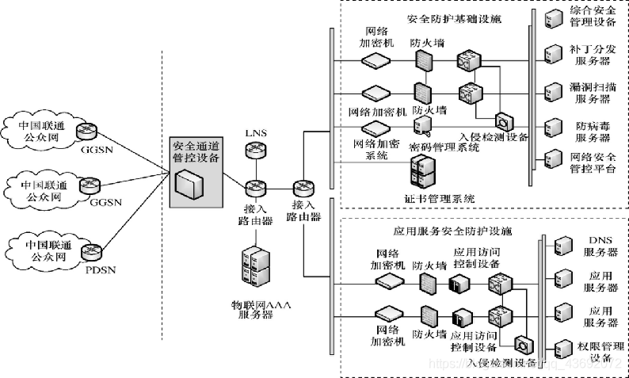
- 目前的物联网核心网主要运营商的核心网络，其安全防护系统组成包括：安全通道管控设备、网络密码机、防火墙、入侵检测设备、漏洞扫描设备、防病毒服务器、补丁分发服务器、综合安全管理设备等
- 安全通道管控设备
安全通道管控设备部署于物联网LNS服务器与运营商网关之间，用于抵御来自公网或终端设备的各种安全威胁。其主要特点体现在两个方面：透明，即对用户透明、对网络设备透明，满足电信级要求；管控，即根据需要对网络通信内容进行管理、监控。
- 网络加密机
网络加密机部署在物联网应用的终端设备和物联网业务系统之间，通过建立一个安全隧道，并且隔离终端设备和中心服务器之间的直接连接，所有的访问都必须通过安全隧道网络加密机采用对称密码体制的分组密码算法，加密传输采用IPSec的ESP协议、通道模式进行封装。在公共移动通信网络上构建自主安全可控的物联网虚拟专用网（VPN），使物联网业务系统的各种应用业务数据安全、透明地通过公共通信环境，确保终端数据传输的安全保密。
- 核心网安全防护系统可以为终端设备提供本地和网络应用的身份认证、网络过滤、访问控制、授权管理等安全防护体系
- 通过在核心网络中部署通道管控设备、应用访问控制设备、权限管理设备、防火墙、入侵检测系统、漏洞扫描设备、补丁分发系统等基础设施，为终端的本地和网络应用的身份认证、网络过滤、访问控制、授权管理等安全防护体系

- IPSec安全协议与VPN
- 物联网的核心网以TCP/IP协议为基础
- 在TCP/IP协议中，网络层协议IP提供了互连跨越多个网络终端系统(即跨网互联)的能力，IP是实现整个网际互联的核心，在该层加入安全机制是保证整个网络安全通信的重要手段
- IPSec协议简介
- 针对Internet安全需求，IETF(因特网工程任务组)于1998年11月颁发了IP层安全协议IPSec。
- IPSec（Internet Protocol Security）：是一组基于网络层的，应用密码学的安全通信协议族。IPSec不是具体指哪个协议，而是一个开放的协议族。
- IPSec协议的设计目标：是在IPV4和IPV6环境中为网络层流量提供灵活的安全服务。IPSec在IPv6中必需支持，在IPv4中则是可选的。
- 特定的通信双方在IP层通过加密与数据源认证等方式，保证IP数据报在网络上传输的私有性、完整性和防重放。
- 私有性：指对用户数据进行加密，用密文形式进行传送。
- 完整性：指对接收的数据进行认证，以判定报文是否被篡改。
- 防重放：指防止恶意用户通过重复发送捕获到的数据包进行攻击，接收方会拒绝旧的或重复的数据包。
- IPSec的应用方式
- 端到端（end-end) ：主机到主机的安全通信
- 端到路由（end-router):主机到路由设备之间的安全通信
- 路由到路由（router-router):路由设备之间的安全通信，常用于在两个网络之间建立虚拟私有网（VPN）
- IPSec的优点
- 由于IPSec处于传输层的下面，所以对于应用是透明的。所以当防火墙、路由器或用户中断系统上完成IPSec时，并不对应用程序产生任何的改变
- IPSec可向个人用户提供安全性。针对不在本地的工作者或一个组织内部，为了敏感的应用建立只有少数人才可使用的虚拟子网是必要的
- IPSec对跨越局域网边界的通信量有安全保障，不过针对局域网内部的通信，它不可能产生任意涉及安全的处理负荷
- IPSec对于终端用户是透明的。不必对用户进行安全培训，也不涉及密钥的分发与管理等问题
- IPSec协议族
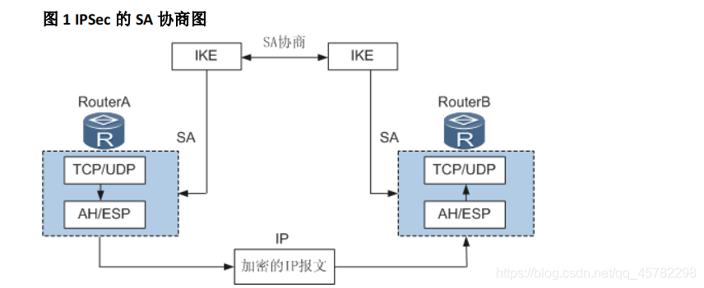
IPSec通过认证头AH（Authentication Header）和封装安全载荷ESP（Encapsulating Security Payload）这两个安全协议来实现IP数据报的安全传输；因特网秘钥交换协议IKE（Internet Key Exchange）提供秘钥协商、建立和维护安全联盟的服务SA
- AH认证头协议：提供数据源认证、数据完整性校验和报文防重放功能。
- ESP封装安全载荷协议：提供了除了AH认证头协议的所有功能外，还可以对IP报文载荷进行加密。ESP协议允许对IP 报文载荷进行加密认证。ESP没有对IP头的内容进行保护。
- IKE因特网秘钥交换协议：完成IPSec通信对等体间的安全联盟SA（Security Association）协商，协商出对等体间数据安全传输需要的认证算法、加密算法和对应的秘钥。IKE定义了安全参数如何协商,以及共享密钥如何建立,但它没有定义的是协商内容。
1、AH和ESP可以单独使用，也可同时使用。AH和ESP同时使用时，报文在IPSec安全转换时，先进行ESP封装，再进行AH封装；IPSec解封装时，先进行AH解封装，再进行ESP解封装。
2、IKE秘钥交换协商不是必须的，IPSec使用的策略和算法也可直接手工配置。
- IPSEC工作模式
- 传输模式(Transport mode)
- 传输模式为IP上层协议提供保护认证服务（仅提供加密或认证）。加密保护和完整性认证的范围为IP报文，报文中携带的是上层传输层协议，如TCP/UDP段。
- 主要应用场景：经常用于主机和主机之间端到端通信或一台主机和一个安全网关之间的通讯的数据保护。
- 封装方式：不改变原有的IP包头，在原数据报头后面插入IPSec报头，将原来的数据封装成被保护的数据。
- 隧道模式(Tunnel mode)
- 传输模式不同，在隧道模式下对整个IP数据包提供保护（加密和验证整个数据包）。其基本原理是构造新的IP数据包，原始IP分组被封装成一个新的IP报文，在内部报头以及外部报头之间插入一个IPSec报头，原IP地址被当作有效报文的一部分受到IPSec的保护。
- 封装方式：增加新的IP（外网IP）头，其后是ipsec报头，之后再将原来的整个数据包封装。
- 主要应用场景：经常用于两个网关之间的通讯，建立安全VPN通道。

- SA
- 两个IPSec实体（主机、安全网关）之间经过协商建立起来的一种协定，内容包括采用何种IPSec协议（AH还是ESP）、运行模式（传输模式还是隧道模式）、验证算法、加密算法、加密密钥、密钥生存期、抗重放窗口、计数器等，从而决定了保护什么、如何保护以及谁来保护。
- 可以说SA是构成IPSec的基础。
- AH和ESP两个协议都使用SA来保护通信，而IKE的主要功能就是在通信双方协商SA。
- SA是单向的，进入（inbound）SA负责处理接收到的数据包，外出（outbound）SA负责处理要发送的数据包。因此每个通信方必须要有两种SA，一个进入SA，一个外出SA，这两个SA构成了一个SA束（SA Bundle）。
如A需要有一个SA(out)用来处理外发数据包；一个SA(in)用来处理进入数据包。
如B需要有SB(out) 和SB(in)
SA(out) 和SB(in)共享一个加密参数
SA(in) 和SB(out)共享一个加密参数
- SA的表示方法
- 每个SA由三元组（SPI，IP目的地址，IPSec协议）来惟一标识
- SPI（Security Parameter Index，安全参数索引）是为了唯一标识SA而生成的一个32位安全参数索引，包含在AH或ESP头标中，用于标识具有相同IP地址和相同安全协议的不同的SA，这样相同源、目的节点的数据流可以建立多个SA 。
- IP目的地址：IP目的地址，它是SA的终端地址。
- 安全协议名：采用AH或ESP。
- 安全联盟生成方式有哪些
- 有两种方式建立安全联盟，一种是手工方式（manual），一种是IKE动态协商（isakmp）方式。
- 手工方式建立安全联盟比较复杂，安全联盟所需的全部信息都必须手工配置，手工方式建立的安全联盟永不老化。
- IKE动态协商建立的安全联盟相对简单些，只需要通信对端体间配置好IKE协商参数，由IKE协议自动协商来创建和维护SA。通过IKE协商建立的安全联盟具有生存周期。
- 基于时间的生存周期
- 基于流量的生存周期
生存周期达到指定的时间或流量时，安全联盟就会失效。安全联盟失效前，IKE将为IPSec重新协商新的安全联盟。
- 网络中，进行通信的IPSec对等体设备数量越少时，或者在小型静态环境中，手工配置安全联盟是可行的； 对于中、大型动态网络环境，推荐使用IKE动态协商建立安全联盟。

- IKE协议
- IKE协议是建立在Internet安全联盟和秘钥管理协议ISAMP定义的框架，提供了一套在不安全网络上安全地分发秘钥、验证身份、建立IPSec安全联盟的过程，简化了IPSec 的管理和使用。
- IKE支持如下安全机制：
- DH（Diffie-Hellman）交换及秘钥分发
- 完善的向前安全向FPS（Perfect Forward Secrecy）：是一种安全特性，指一个秘钥被破解，并不影响其他秘钥的安全性
- 身份验证：指确认通信双方的身份。对于Pre-share key（PSK）验证方法，验证字用来作为一个输入产生秘钥，验证字不同是不可能在双方产生相同的密钥的。
- 身份保护：身份数据在秘钥产生之后加密传送，实现了对身份数据的保护。
- IKE工作过程
- IKE经过两个阶段为IPSec进行密钥协商并建立安全联盟
- 第一阶段交换：通信各方彼此间建立了一个已通过身份验证和安全保护的通道，此阶段的交换建立了一个ISAKMP安全联盟，即ISAKMP SA（也可称为IKE SA）。
第一阶段交换有两种协商模式（主模式协商和野蛮模式协商）：
- 主模式协商，一般情况下，IKE的主模式适用于两设备的公网IP固定、且要实现设备之间点对点的环境。
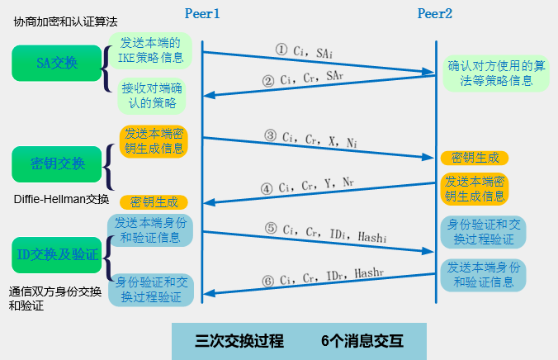
- 第一次交换（消息1和2）：策略协商。
- 在第1个数据包的传输过程中，发送方发起一个包含cookie (记为：Ci ) 和SA负载（记为：SAi，携带协商IKE SA的各项参数（5元组，包括IKE的散列类型如MD5；加密算法如DES、3DES等；认证方法如预共享、数字签名、加密临时值等；DH组；SA存活期）的数据包用来协商参数。
- 接收方查看IKE策略消息，在本地寻找与发送方IP地址匹配的策略，找到后发回一条消息去响应。响应者发送一个cookie （记为：Cr）和SA负载（记为：SAr，已经挑选的安全参数）；如果没有可以挑选的参数，响应者会返回一个负载拒绝。
- 第二次交换（消息3和4）：Diffie-Hellman交换。
- 执行DH交换，发起者和接收者交换伪随机数(如nonce。nonce是计算共享秘密(用来生成加密密钥和认证密钥)所必需的) 和DH公共参数。
- 第三次交换（消息5和6）：对等体验证。
- ISAKMP/IKE阶段1主要任务就是认证，发起者使用生成的DH秘钥，加密发送身份信息和HASH认证信息，响应者发送验证者身份，使用生成的DH秘钥，加密发送自身的身份信息，供发起者认证。第三阶段在安全的环境下进行认证，前面两个步骤四个数据包的传输都是为了第三阶段第5和第6个数据包交换的认证做铺垫。第1-2包交换为认证准备好策略（例如：认证策略、加密策略和散列函数等），第3-4包交换为保护5-6的安全算法提供密钥资源。
- 第1、2个包里重点在于ISAKMP策略的协商，这些策略直接提供对第二阶段的IPSEC SA策略协商的加密保护，这是为后面能在一个安全的环境下协商IPSEC SA策略打下基础。
- 在3、4个包里，重点在于通过DH算法产生和传递进行第一阶段认证的密钥材料，这些材料会让两端的VPN设备产生一对相同的密钥，这个密钥就是第一阶段相互间真实的认证密钥。
- 在5、6个包里，就用前面产生的认证密钥进行相互认证，当相互认证通过，那么为第二阶段协商IPSEC SA策略的安全通道立即打开，两端的VPN服务器会用第一阶段协商的安全策略对第二阶段协商的IPSEC SA策略进行安全加密和认证
- 野蛮模式协商，对于例如ADSL拨号用户，其获得的公网IP不是固定的，且可能存在NAT设备的情况下，采用野蛮模式做NAT穿越，同时，由于IP不是固定的，用name作为id-type，总部采用模板的方式接收分支的IPSEC接入。
- 野蛮模式同样包含三个步骤，仅通过三个包进行传输，野蛮模式标识为Aggressive。
- 野蛮模式下有三个交互包：
1.第一个交互包发起方建议SA，发起DH交换
2.第二个交互包接收方接受SA
3.第三个交互包发起方认证接受方
- 野蛮模式交互过程少，所以在传输过程中，其传输的数据比较多，并且前两个数据为明文传输，仅消息3为加密传输。
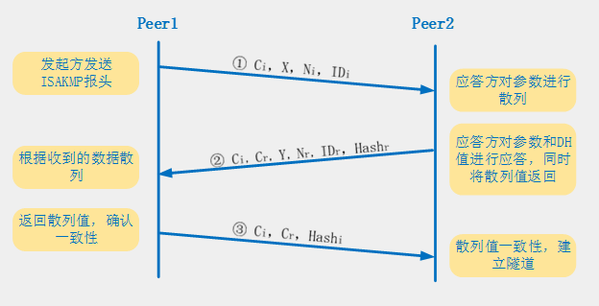
1.第一条消息：发起者发送5元组，DH公共值，辅助随机数nonce以及身份资料（IDi和IDr，在此处为设备上配置域名字符串或用户名字符串，也有可能是IP地址）。响应者可以选择接受或者拒绝该建议。Diffie-Hellman 公开值、需要的随机数据和身份信息也在第一条消息中传送。
2.第二条消息：如果响应者接受发起者的建议，则回应一个选定的5元组，DH公共值，辅助随机数nonce，身份材料以及一个“认证散列值”。
3.第三条消息：由发起者发送一个“认证散列值”，该消息被验证，让应答方能够确定其中的散列值是否与计算得到的散列值相同，进而确定消息是否有问题。实际上，这个消息认证发起者并且证明它是交换的参与者。这个消息使用前两个消息交换的密钥信息生成的密钥进行加密。
注意: 包含身份信息的消息未被加密, 所以和主模式不同，野蛮模式不提供身份保护。
IKE阶段1两种模式对比：
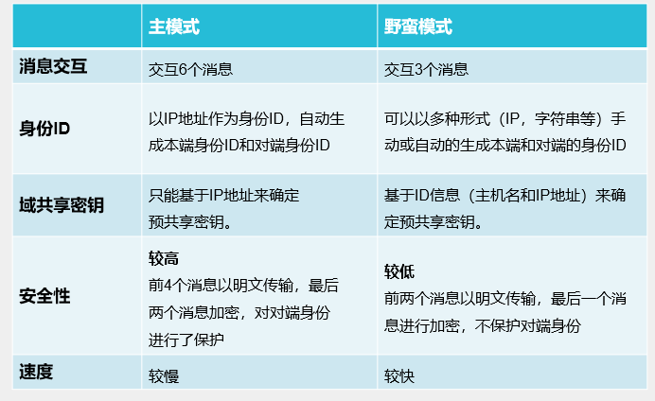

- 第二阶段交换：用已经建立的安全联盟（IKE SA）为IPSec协商安全服务，即为IPSec协商具体的安全联盟，建立IPSec SA，产生真正可以用来加密数据流的密钥，IPSec SA用于最终的IP数据安全传送。
- 阶段2使用“快速模式”交换。
- 第二阶段的效果为协商出IPSec 单向SA，为保护IPsec数据流而创建。第二阶段整个协商过程受第一阶段ISAKMP/IKE SA保护。

快速模式有两个主要的功能：
1.协商安全参数来保护数据连接。
2.周期性的对数据连接更新密钥信息。
快速模式交换通过三条消息建立IPsec SA
- 这3个包主要用来协商用于加密用户数据的安全策略（只有认证和加密方法和对应算法）：
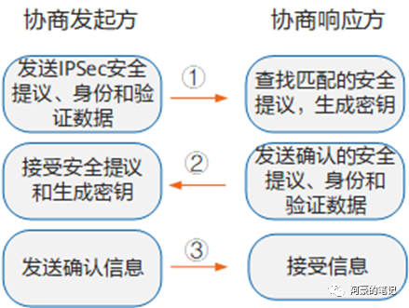
- 发起方发送本端的安全参数和身份认证信息。
说明：
- 安全参数包括被保护的数据流、安全协议、加密算法和认证算法等需要协商的参数。
- 身份认证信息包括第一阶段计算出的密钥和第二阶段产生的密钥材料等，可以再次认证对等体。
- 响应方发送确认的安全参数和身份认证信息并生成新的密钥。
说明：
- IPSec SA数据传输需要的加密、验证密钥由第一阶段产生的密钥、SPI、协议等参数衍生得出，以保证每个IPSec SA都有自己独一无二的密钥。
- 如果启用PFS，则需要再次应用DH算法计算出一个共享密钥，然后参与上述计算，因此在参数协商时要为PFS协商DH密钥组。
- 发送方发送确认信息，确认与响应方可以通信，协商结束。
当第二阶段协商完毕之后，第一阶段的策略将暂时不会被使用，直到有新的VPN连接建立时或IPSEC SA加密密钥超时时，才会用第一阶段的策略重新生成并传递新的加密数据和认证的密钥。

- AH协议
- AH为IP数据包提供如下3种服务：
- 数据完整性验证
实现主要是通过杂凑函数，杂凑函数是一种能够接受任意长的消息输入，并产生固定长度输出的算法，该输出消息被称为摘要。IPSec对等体根据IP报文内容，计算摘要，如果两个摘要是相同的，则表示报文是完整的，未经篡改的。一般来说IPSec可以使用两种认证算法：MD5和SHA-1
发送端对IP头的不变部分和IP报文（一个帧(包)中传输的用户数据部分）进行HASH运算，生成摘要字段；接收端根据接收的IP报文，对报文重新计算摘要字段 ，通过摘要字段比较，判别报文在网络传输期间是否被篡改。
- 数据源身份认证：通过在计算验证码时加入一个共享密钥来实现
- 防重放攻击：AH报头中的序列号可以防止重放攻击。
- AH分配到的协议号是51。即使用AH协议进行安全保护的IPv4数据报文的IP头部中协议字段将是51，表明IP头之后是一个AH头。
- AH头比ESP头简单得多，因为它没有提供机密性。
- AH不提供任何保密性服务：它不加密所保护的数据包。
- 不论是传输模式还是隧道模式下，AH提供对数据包的保护时，它保护的是整个IP数据包（易变的字段除外，如IP头中的TTL和TOS字段）。
- AH头：
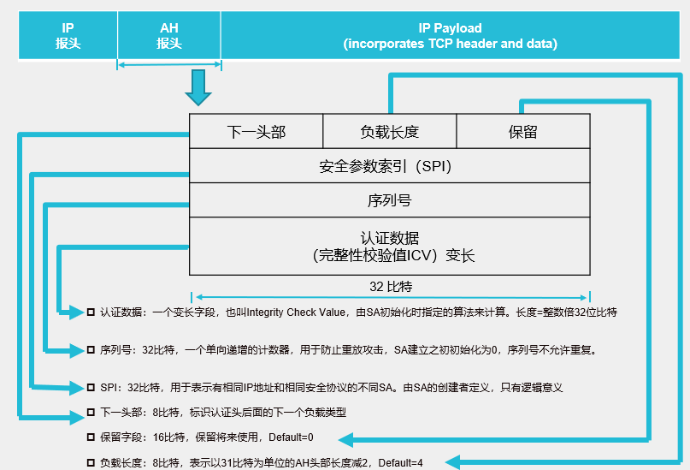
（1） 下一个头（Next Header）：8位，表示紧跟在AH头部的下一个载荷的类型，也就是紧跟在AH头部后面数据的协议。例如：6（TCP）、17（UDP）或者50（ESP）；
（2） 载荷长度（Payload Length）：8位，其值是以32位（4字节）为单位的整个AH数据（包括头部和变长的认证数据）的长度再减2。
（3） 保留（reserved）：16位，作为保留用，实现中应全部设置为0。
（4） SPI（Security Parameter Index，安全参数索引）：32位，与源/目的IP地址、IPSec协议一起组成的三元组可以为该IP包惟一地确定一个SA。[1，255]保留为将来使用，0保留本地的特定实现使用。因此，可用的SPI值为[256，2³²- 1]。
（5） 序列号（Sequence Number）：32位，作为一个单调递增的计数器，为每个AH包赋予一个序号。当通信双方建立SA时，计数器初始化为0。SA是单向的，每发送一个包，外出SA的计数器增1；每接收一个包，进入SA的计数器增1。
IPSec定义了一个“滑动”的接收窗口（接收窗口的大小可为大于32的任何值，但推荐为64），窗口最左端对应于窗口起始位置的序列号，窗口的右边界则代表目前已经收到的合法分组的最高序号，接收到的数据包必须是新的，且必须落在窗口内部或靠在窗口右侧；否则将丢弃。
① 如果收到的分组落在窗口之内并且是新的，就进行真实性检查。如果分组被鉴别，就对窗口的相应插槽做标记。
② 如果收到的分组落在窗口的右边并且是新的，就进行MAC检查。如果分组被鉴别，那么窗口就向前走，使得该序号成为窗口的右边界，并对窗口的相应插槽做标记。
③ 如果收到的分组落在窗口的左边，或者鉴别失败，就丢弃该分组。
例如：最左端的序列号为N，最右端的序列号自然为N+15。编号N、N+7、N+9、N+16和N+18以及之后的数据包尚未收到（阴影表示）
收到的数据包N+17通过了真实性检查，窗口会向右滑动一个位置，使左侧窗口变成N+2，右侧N+17，这时N会丢弃
包N+23未接收到，而且事先通过了真实性检查，这时N+7仍会被收到
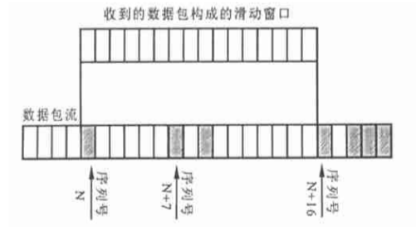
（6） 验证数据（Authentication Data）：可变长部分，包含了验证数据，也就是HMAC算法的结果，称为ICV（Integrity Check Value，完整性校验值）。该字段必须为32位的整数倍，如果ICV不是32位的整数倍，必须进行填充，用于生成ICV的算法由SA指定。
  - 在发送方，整个IP包和验证密钥被作为输入，经过HMAC算法计算后得到的结果被填充到AH头部的“验证数据”字段中；
  - 在接收方，整个IP包和验证算法所用的密钥也被作为输入，经过HMAC算法计算的结果和AH头部的“验证数据”字段进行比较，如果一致，说明该IP包数据没有被篡改，内容是真实可信的。

- AH运行模式－传输模式
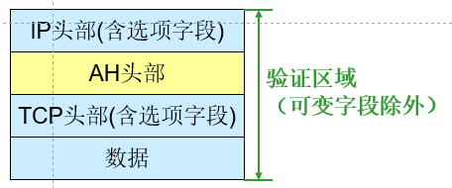
- AH插入到IP头部（包括IP选项字段）之后，传输层协议（如TCP、UDP）或者其他IPSec协议之前。
- 被AH验证的区域是整个IP包（可变字段除外），包括IP包头部，因此源IP地址、目的IP地址是不能修改的，否则会被检测出来。
- 如果该包在传送的过程中经过NAT网关，其源/目的IP地址将被改变，将造成到达目的地址后的完整性验证失败。因此，AH在传输模式下和NAT是冲突的，不能同时使用，或者可以说AH不能穿越NAT。
- AH运行模式－隧道模式
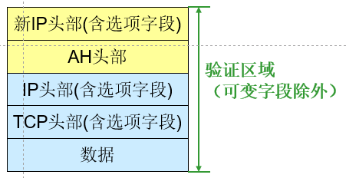
- 在隧道模式中，AH插入到原始IP头部之前，然后在AH之前再增加一个新的IP头部。
- 隧道模式下，AH验证的范围也是整个IP包
- 在隧道模式中，AH可以单独使用，也可以和ESP一起嵌套使用。
- ESP协议
- ESP主要支持IP数据包的机密性，它将需要保护的用户数据进行加密后再封装到新的IP数据包中。另外ESP也可提供认证服务，但与AH相比，二者的认证范围不同，ESP只认证ESP头之后的信息，比AH认证的范围要小。
- ESP的加密采用的是对称密钥加密算法。不同的IPSec实现，其加密算法也有所不同。为了保证互操作性，ESP协议规定了所有IPSec系统都必须实现的加密算法：DES-CBC、NULL。
- 但ESP协议规定加密和认证不能同时为NULL。即加密和认证必须至少选其一。
- ESP协议和TCP、UDP协议一样，是被IP协议封装的协议之一，可以由IP协议头部中的协议字段判断，ESP的协议号是50。ESP不仅具备ESP头，还有一个包含有用信息的ESP尾
- ESP提供的安全服务：
1.无连接数据完整性
2.数据源认证
3.抗重放服务
4.数据保密
5.有限的数据流保护
- ESP头：
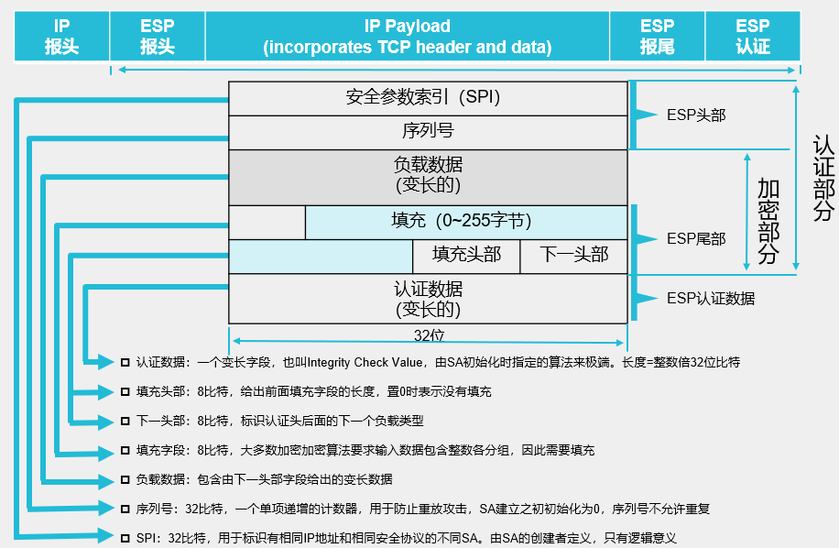
（1） SPI：32位，与目的IP地址、协议一起组成的三元组可以为该IP包唯一地确定一个SA。
（2） 序列号（Sequence Number）：32位，与AH一样
（3） 载荷数据（Payload Data）：变长，包含了实际的载荷数据。不管SA是否需要加密，该字段总是必需的。如果采用了加密，该部分就是加密后的密文；如果没有加密，该部分就是明文。如果采用的加密算法需要一个IV（Initial Vector，初始向量），IV也是在本字段中传输的。该加密算法的规范必须能够指明IV的长度以及在本字段中的位置。对于强制实施的DES-CBC来说，IV是该字段当中第一个8位组。本字段的长度必须是8位的整数倍。
（4） 填充（Padding）：填充字段包含了填充位。
（5） 填充长度（Pad Length）：8位，以字节为单位指示了填充字段的长度，其范围为[0，255]。
（6） 下一个头（Next Header）：8位，指明了封装在载荷中的数据类型，例如6表示TCP数据，4表示IP-in-IP。
（7） 验证数据（Authentication Data）：变长，只有选择了验证服务时才会有该字段，包含了验证的结果。
- ESP运行模式－传输模式
- 保护的是IP包的载荷；
- ESP插入到IP头部（包括IP选项字段）之后，任何被IP协议所封装的协议（如传输层协议TCP、UDP、ICMP，或者IPSec协议）之前。
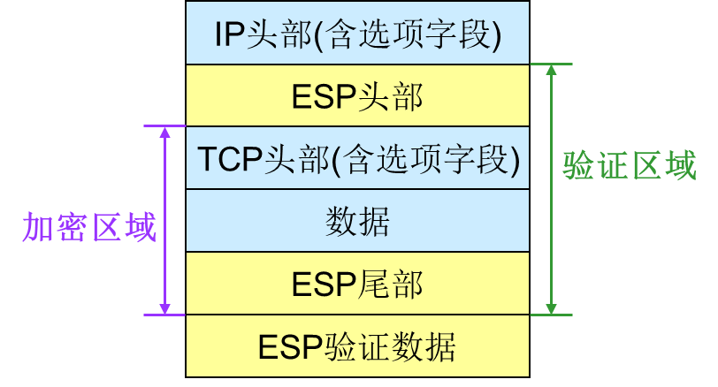
- ESP加密不包括SPI和序号字段；
- ESP加密不包括验证数据；
- ESP的验证不包括IP头部，所以不存在与NAT冲突的问题。
- ESP运行模式－隧道模式
- 保护的是整个IP包，对整个IP包进行加密；
- 在隧道模式中，ESP插入到原始IP头部之前，然后在ESP之前再增加一个新的IP头部。
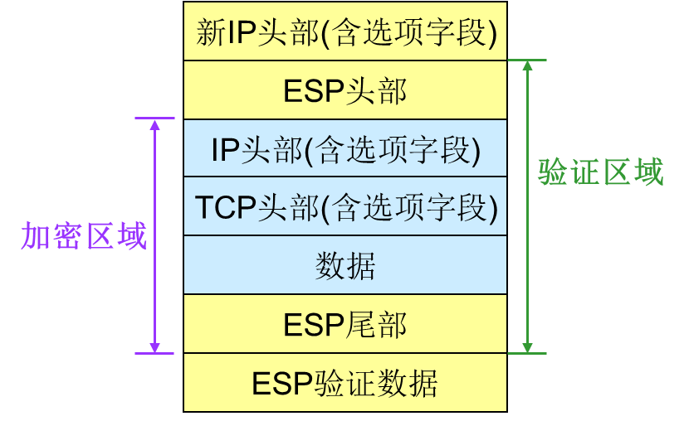
- ESP隧道模式的验证和加密能够提供比ESP传输模式更加强大的安全功能，因为隧道模式下对整个原始IP包进行验证和加密，可以提供数据流加密服务；而ESP在传输模式下不能提供流加密服务，因为源、目的IP地址不被加密。

- VPN
- VPN(Virtual Private Network，虚拟专用网络)是一种确保远程网络之间能够安全通信的技术。其实质是利用共享的互联网络设施，实现“专用”广域网络，最终以极低的费用为远程用户提供能和专用网络比美的保密通信服务。与一般专网相比，其突出的优势表现为低廉的费用和良好的可扩展性
- VPN主要有三个应用领域：远程接入网、内联网和外联网
1. Access VPN（远程接入网）
- 即所谓移动VPN，适用于企业内部人员流动频繁和远程办公的情况，出差员工或在家办公的员工利用当地ISP就可以和企业的VPN网关建立私有的隧道连接。
- 通过拨入当地的ISP进入Internet再连接企业的VPN网关，在用户和VPN网关之间建立一个安全的“隧道”，通过该隧道安全地访问远程的内部网（节省通信费用，又保证了安全性）。
- 拨入方式包括拨号、ISDN、ADSL等，唯一的要求就是能够使用合法IP地址访问Internet。
2. Intranet VPN（内联网）
如果要进行企业内部异地分支结构的互联，可以使用Intranet VPN的方式，即所谓的网关对网关VPN。在异地两个网络的网关之间建立了一个加密的VPN隧道，两端的内部网络可以通过该VPN隧道安全地进行通信。
3. Extranet VPN（外联网）
如果一个企业希望将客户、供应商、合作伙伴连接到企业内部网，可以使用Extranet VPN。其实也是一种网关对网关的VPN，但它需要有不同协议和设备之间的配合和不同的安全配置。
- VPN采用的安全技术
隧道技术，加解密技术，密钥管理技术以及身份认证技术。
1.隧道技术：
- 隧道技术指的是利用一种网络协议来传输另一种网络协议，它主要利用网络隧道协议来实现这种功能。网络隧道技术涉及了三种网络协议，即网络隧道协议、隧道协议下面的承载协议和隧道协议所承载的被承载协议。
- 网络隧道协议有两种，一种是二层隧道协议，用于传输二层网络协议，它主要应用于构建远程访问虚拟专网（Access VPN）；另一种是三层隧道协议，用于传输三层网络协议，它主要应用于构建企业内部虚拟专网（Intranet VPN）和扩展的企业内部虚拟专网（Extranet VPN）。
- 二层隧道协议主要有三种：一种是微软、Ascend、3COM 等公司支持的 PPTP（Point to Point Tunneling Protocol，点对点隧道协议）。另一种是 Cisco、北方电信等公司支持的 L2F（Layer 2 Forwarding，二层转发协议）。第三种由 IETF 起草，微软 Ascend 、Cisco、 3COM 等公司参与的 L2TP（Layer 2 Tunneling Protocol，二层隧道协议）结合了上述两个协议的优点，将很快地成为 IETF 有关二层隧道协议的工业标准。例如：第二层隧道协议是先把各种网络协议封装到PPTP中，再把整个数据包装入隧道协议中。这种双层封装方法形成的数据包由第二层协议进行传输。
- 三层隧道协议，用于传输三层网络协议的隧道协议叫三层隧道协议，第三层隧道协议是把各种网络协议直接装入隧道协议中，形成的数据包依靠第三层协议进行传输。第三层隧道协议有VTP、IPSec等。IPSec（IP Security）是由一组RFC文档组成，定义了一个系统来提安全协议选择、安全算法，确定服务所使用密钥等服务，从而在IP层提供安全保障。
2.VPN加密技术
可以使用对称密码系统和非对称密码系统，对称密码体制主要是对用户通信的数据进行加密，非对称密码体制主要进行密钥的处理，在VPN解决方案中最常用的对称密码算法：DES、3DES、AES、SM4等
3.密钥管理技术
密钥管理技术的主要任务是如何在公用数据网上安全地传递密钥而不被窃取。现行密钥管理技术又分为SKIP与ISAKMP/OAKLEY两种。SKIP主要是利用Diffie-Hellman的演算法则，在网络上传输密钥；在ISAKMP是IPsec体系结构种的一种协议框架，实现密钥交换协议的机制以及SA协商；ISAKMP没有定义任何密钥交换协议的细节，也没有定义任何具体的加密算法、密钥生成技术或者认证机制。这个通用的框架是与密钥交换独立的，可以被不同的密钥交换协议使用。
4.身份认证技术
身份认证技术可预防第三方的主动攻击。一般用户和设备在交换数据前，先对证书进行核对，若准确没有错误，双方才实施数据的交换。用户身份认证最常见的技术是用户名和密码，而设备认证需要靠由CA颁发的电子证书
5.访问控制技术
由VPN服务和最后网络信息资源的供应者协商明确指定用户访问指定资源的权限，这样来达到基于用户的细粒度访问控制，对信息资源进行最大程度的保护

